

HỌC VIỆN KỸ THUẬT QUÂN SỰ

VIỆN CÔNG NGHỆ THÔNG TIN VÀ TRUYỀN THÔNG

**DỰ ÁN QUẢN LÝ BÁN ĐỒ GIA DỤNG**

**TÀI LIỆU ĐẶC TẢ YÊU CẦU PHẦN MỀM**

**Mã dự án: QLBDGD**

**Mã tài liệu: QLBDGD_DTYC**

**Phiên bản tài liệu: v1.0**

**Hà Nội, 11/2023**

**Bảng ghi nhận sự thay đổi của tài liệu**

|  |  |  |  |  |  |
| --- | --- | --- | --- | --- | --- |
| **Thời gian thay đổi** | **Nội dung thay đổi** | **Lý do** | **Phiên bản bị thay đổi** | **Mô tả sự thay đổi** | **Phiên bản mới** |
|  |  |  |  |  |  |
|  |  |  |  |  |  |
|  |  |  |  |  |  |
|  |  |  |  |  |  |
|  |  |  |  |  |  |
|  |  |  |  |  |  |
|  |  |  |  |  |  |
|  |  |  |  |  |  |
|  |  |  |  |  |  |
|  |  |  |  |  |  |
|  |  |  |  |  |  |
|  |  |  |  |  |  |
|  |  |  |  |  |  |
|  |  |  |  |  |  |
|  |  |  |  |  |  |
|  |  |  |  |  |  |
|  |  |  |  |  |  |
|  |  |  |  |  |  |
|  |  |  |  |  |  |

**Trang ký**

Người lập: Nguyễn Thúy Quỳnh Ngày

Nhóm trưởng

Người xem xét: Nguyễn Hồng Quân Ngày

Thành viên

Người xem xét: Nguyễn Thanh Hiếu Ngày

Thành viên

Người xem xét: Tạ Văn Nhật Ngày

Thành viên

Người phê duyệt: Phan Nguyên Hải Ngày

Giáo viên hướng dẫn

**MỤC LỤC**

1. GIỚI THIỆU 6

1.1. Mục đích tài liệu 6

1.2. Phạm vi tài liệu 6

1.3. Thuật ngữ và các từ viết tắt 6

1.4. Tài liệu tham khảo 6

1.5. Mô tả tài liệu 6

2. TỔNG QUAN VỀ PHẦN MỀM 8

2.1. Yêu cầu chung của phần mềm 8

2.2. Mục tiêu của phần mềm 8

2.3. Đối tượng người dùng 8

2.4. Mô hình tổng thể của phần mềm 9

3. PHÂN TÍCH QUY TRÌNH NGHIỆP VỤ 10

3.1. Quản lý mượn trả 10

3.2. Quản lý độc giả 11

3.3. Quản lý kho 13

4. YÊU CẦU CHỨC NĂNG CỦA PHẦN MỀM 14

5. CÁC YÊU CẦU KHÁC 15

5.1. Yêu cầu tính dễ sử dụng 15

5.2. Yêu cầu về tính ổn định 15

5.3. Yêu cầu về hiệu năng 15

5.4. Yêu cầu bảo mật 15

5.5. Yêu cầu sao lưu và phục hồi 16

5.6. Yêu cầu về tính hỗ trợ 16

5.7. Yêu cầu về công nghệ 16

5.8. Yêu cầu về giao tiếp 16

5.9. Yêu cầu tài liệu người dùng và hỗ trợ trực tuyến 16

5.10. Yêu cầu pháp lý 17

5.11. Yêu cầu về các tiêu chuẩn áp dụng 17

6. TIÊU CHUẨN NGHIỆM THU PHẦN MỀM 18

# 

# **1. GIỚI THIỆU**

## **1.1. Mục đích tài liệu**

Mục đích của tài liệu này là để cung cấp mô tả chi tiết về các yêu cầu cho phần mềm hỗ trợ quản lý bán đồ gia dụng. Nó sẽ minh họa mục đích cụ thể và thông tin chi tiết cho việc phát triển hệ thống. Tài liệu này sẽ nói lên đầy đủ về các ràng buộc của hệ thống, giao diện người dùng và các tương tác với các ứng dụng bên ngoài. Nó được đề xuất cho khách hàng phê duyệt và là tài liệu tham khảo đầu vào cho các giai đoạn thiết kế, lập trình, kiểm thử trong quy trình sản xuất phần mềm này

## **1.2. Phạm vi tài liệu**

Tài liệu là kết quả của việc khảo sát yêu cầu, tìm hiểu các tài liệu liên quan đến các chức năng cần thiết của hệ thống quản lý cửa hàng bán đồ gia dụng. Nó là cơ sở giao tiếp giữa các thành viên trong nhóm, là căn cứ để thiết kế các tài liệu khác: tài liệu thiết kế phần mềm, tài liệu thiết kế CSDL, tài liệu testcase.

## **1.3. Thuật ngữ và các từ viết tắt**

|  |  |  |
| --- | --- | --- |
| **Thuật ngữ** | **Định nghĩa** | **Giải thích** |
| CSDL | Cơ sở dữ liệu | Nơi lưu trữ thông tin và cho phép truy cập |
|  |  |  |
|  |  |  |
| …. | ….. | …. |

## **1.4. Tài liệu tham khảo**

[1] IEEE Software Engineering Standards Committee, “IEEE Std 830-1998, IEEE Recommended Practice for Sofware Requirements Specifications”, October 20, 1998.

[2] Sile bài giảng Công nghệ phần mềm do giáo viên cung cấp

## **1.5. Mô tả tài liệu**

|  |  |  |
| --- | --- | --- |
| **Phần** | **Miêu tả** | **Mục đích** |
| 1. Giới thiệu | Mô tả một cách khái quát nhất phạm vi, mục đích tài liệu cần đạt được | Đưa ra các công việc cần thực hiện của tài liệu |
| 2. Tổng quan về phần mềm | Khái quát phần mềm, đưa ra mô hình của phần mềm | Khái quát phần mềm, đối tượng sử dụng, mô hình ngữ cảnh |
| 3. Phân tích quy trình nghiệp vụ | Các chức năng của hệ thống | Phân tích quy trình nghiệp vụ một cách cụ thể nhất |
| 4. Yêu cầu chức năng của phần mềm | Các yêu cầu về chức năng của phần mềm | Trình bày các yêu cầu mà phần mềm cần thực thi |
| 5. Các yêu cầu khác | Các yêu cầu về hiệu năng, hỗ trợ của phần mềm | Các yêu cầu mà phần mềm cần đạt được để có thẻ triển khai |
| 6. Tiêu chuẩn nghiệm thu phần mềm | Tiêu chí phần mềm được nghiệm thu | Miêu tả yêu cầu phần mềm cần đạt được để bàn giao cho khách hàng |

# **2. TỔNG QUAN VỀ PHẦN MỀM**

## **2.1. Yêu cầu chung của phần mềm**

## Hệ thống phần mềm bao gồm 2 phần: Mua hàng của người dùng và phần quản lý của admin

**2.1.1 Mua hàng của người dùng**

a, Xem sản phẩm:

- Người dùng có thể xem danh sách sản phẩm đồ gia dụng cùng thông tin chi tiết.

b, Tìm kiếm và lọc sản phẩm:

-Cung cấp khả năng tìm kiếm sản phẩm dựa trên tên, loại, giá, và các tiêu chí khác.

-Hỗ trợ lọc sản phẩm để thuận tiện cho việc tìm kiếm.

c, Thêm vào giỏ hàng:

-Người dùng có thể thêm sản phẩm vào giỏ hàng và xem tổng giá trị của đơn hàng.

d, Quản lý giỏ hàng:

-Cho phép người dùng xem và chỉnh sửa nội dung của giỏ hàng.

-Tính tự động cập nhật giá và tổng giá trị khi thay đổi số lượng sản phẩm.

e, Đặt hàng và thanh toán:

-Người dùng có thể đặt hàng và chọn phương thức thanh toán.

-Cung cấp thông tin vận chuyển và hóa đơn.

**2.1.2 Quản lý của admin**

## a, Quản lý sản phẩm:

- Thêm, sửa đổi và xóa thông tin sản phẩm.

b, Quản lý đơn hàng :

- Xem danh sách đơn hàng và trạng thái của chúng.

-Cập nhật trạng thái đơn hàng (đang xử lý, đã giao hàng, hủy bỏ, v.v.).

c, Quản lý tài khoản:

- Quản lý các thông tin nhân viên, khách hàng

d, Thống Kê và Báo Cáo:

-Tạo báo cáo về doanh số bán hàng, xu hướng mua sắm, v.v.

-Hiển thị thông tin thống kê theo khoảng thời gian cụ thể.

## **2.2. Mục tiêu của phần mềm**

Xây dựng một hệ thống hỗ trợ quản lý bán đồ gia dụng trên cơ sở phân tích dữ liệu từ việc mua bán đồ online.

Hệ thống quản lý bán đồ gia dụng góp phần giúp khách hàng tiết kiệm thời gian trong việc tìm kiếm sản phẩm mình mong muốn, lập hóa đơn mua hàng nhanh chóng, tiện dụng; có khả năng lưu lại thông tin để sử dụng trong các lần mua hàng tiếp theo. Không những vậy, hệ thống còn tích hợp thêm các phương thức thanh toán khác nhau, phù hợp cho nhiều đối tượng khách hàng.

Ngoài ra, hệ thống còn giúp nhân viên không cần phải nhớ giá sản phẩm, không cần phải bấm máy tính thủ công, dẫn đến sai sót rất nhiều. Hệ thống có thể thống kê doanh số của từng nhân viên giúp cho người quản trị đánh giá được chất lượng làm việc của nhân viên. Đồng thời, phần mềm còn hỗ trợ trong việc quản lý kho hàng tốt hơn, thể hiện rõ số lượng, tình trạng của các sản phẩm .Điều này đã khắc phục được điểm yếu của các hệ thống trước đây như sử dụng excel, lưu trữ trên giấy tờ.

## **2.3. Đối tượng người dùng**

|  |  |  |
| --- | --- | --- |
| **Tác nhân** | **Mô tả tác nhân** | **Ghi chú** |
| At_Customer | Tác nhân Khách hàng |  |
| At_Staff | Tác nhân Nhân viên cửa hàng |  |
| At_Manager | Tác nhân Người quản lý |  |
| At_Admin | Tác nhân Người quản trị cao nhất |  |

## **2.4. Mô hình tổng thể của phần mềm**

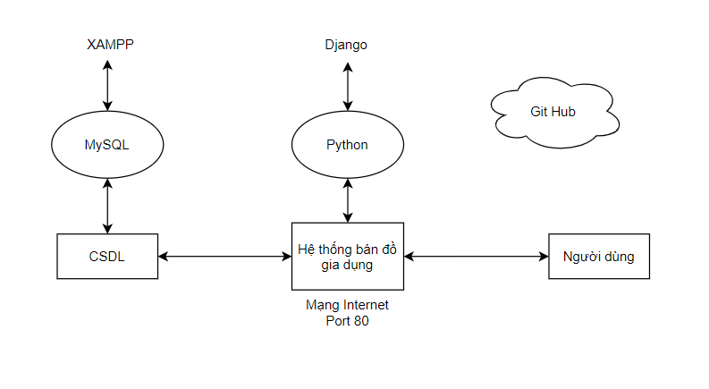

**3. PHÂN TÍCH QUY TRÌNH NGHIỆP VỤ**

# Trong phần này sẽ miêu tả các nghiệp vụ chính của một hệ thống ngoài thế giới thực (thư viện, cửa hàng, ngân hàng,…) nếu phần mềm đang được phát triển với mục tiêu tin học hóa hệ thống ngoài thế giới thực đó, hoặc đề xuất mô hình nghiệp vụ cho phần mềm nếu phần mềm đang phát triển không dựa trên một hệ thống ngoài thế giới thực nào (phần mềm liên quan thuần túy đến CNTT, ví dụ như phần mềm thương mại điện tử, các chương trình khoa học máy tính). Phần này là căn cứ để xác định các yêu cầu đối với phần mềm.

## **3.1. Mua hàng của người dùng**

**3.1.1. Xem sản phẩm**

**a, Sự kiện kích hoạt**

* Người dùng truy cập trang xem sản phẩm từ giao diện chính của ứng dụng hoặc trang web.

**b, Mô hình quy trình nghiệp vụ**

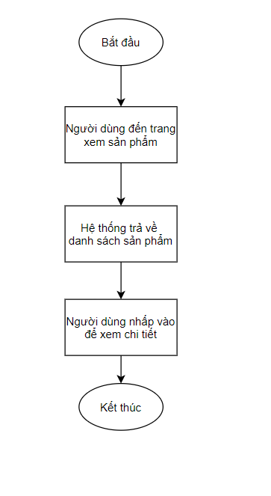

**c, Mô tả các bước**

* Người dùng mở ứng dụng hoặc trang web và điều hướng đến trang xem sản phẩm.
* Hệ thống trả về danh sách sản phẩm với thông tin tóm tắt.
* Người dùng duyệt qua danh sách hoặc sử dụng chức năng tìm kiếm để tìm sản phẩm mong muốn.
* Người dùng nhấp vào sản phẩm để xem thông tin chi tiết, mô tả và hình ảnh.
* Nếu quan tâm, người dùng có thể thực hiện các hành động tiếp theo như thêm vào giỏ hàng hoặc quay lại danh sách sản phẩm.

**3.1.2. Tìm kiếm và lọc sản phẩm**

**a, Sự kiện kích hoạt**

* Người dùng sử dụng thanh tìm kiếm hoặc chọn các tiêu chí lọc để tìm sản phẩm.

**b, Mô hình quy trình nghiệp vụ**

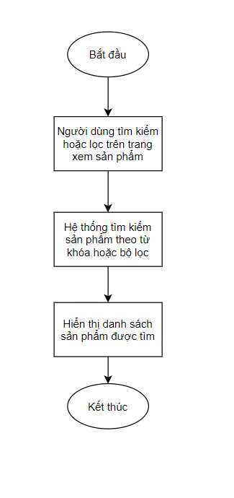

**c, Mô tả các bước**

* Người dùng nhấp vào thanh tìm kiếm và nhập từ khóa hoặc chọn các tiêu chí lọc trên trang xem sản phẩm.
* Hệ thống tự động tìm kiếm sản phẩm theo từ khóa hoặc áp dụng bộ lọc vào danh sách sản phẩm.
* Kết quả hiển thị danh sách sản phẩm phù hợp với yêu cầu tìm kiếm và lọc của người dùng.
* Người dùng có thể duyệt qua kết quả, chọn sản phẩm mong muốn hoặc điều chỉnh tiếp các tiêu chí tìm kiếm và lọc.

**3.1.3. Thêm vào giỏ hàng**

**a, Sự kiện kích hoạt**

* Người dùng nhấp vào nút "Thêm vào giỏ hàng" trên trang xem sản phẩm hoặc trang chi tiết sản phẩm.

**b, Mô hình quy trình nghiệp vụ**

**c, Mô tả các bước**

* Người dùng chọn sản phẩm từ trang xem sản phẩm hoặc trang chi tiết sản phẩm.
* Người dùng nhấp vào nút "Thêm vào giỏ hàng".
* Hệ thống cập nhật giỏ hàng bằng cách thêm sản phẩm vào danh sách giỏ hàng và cập nhật tổng giá trị.
* Hiển thị thông báo xác nhận với tùy chọn tiếp tục mua sắm hoặc chuyển đến trang giỏ hàng.

**3.1.4. Quản lý giỏ hàng**

**a, Sự kiện kích hoạt**

* Người dùng điều hướng đến trang giỏ hàng từ giao diện chính.

**b, Mô hình quy trình nghiệp vụ**

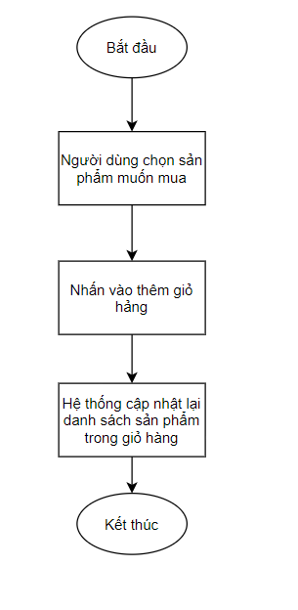

**c, Mô tả các bước**

* Người dùng nhấp vào biểu tượng giỏ hàng trên giao diện chính hoặc chọn "Xem giỏ hàng."
* Hệ thống chuyển người dùng đến trang giỏ hàng, hiển thị danh sách sản phẩm với thông tin chi tiết.
* Người dùng có thể xem và kiểm tra số lượng sản phẩm, giá, và tổng giá trị.
* Người dùng có thể thay đổi số lượng sản phẩm hoặc xóa sản phẩm khỏi giỏ hàng.
* Nếu cần, người dùng tiếp tục mua sắm hoặc chọn tiếp tục quá trình thanh toán.

**3.1.5. Đặt hàng và thanh toán**

**a, Sự kiện kích hoạt**

* Người dùng chọn "Đặt hàng và thanh toán" từ trang giỏ hàng.

**b, Mô hình quy trình nghiệp vụ**

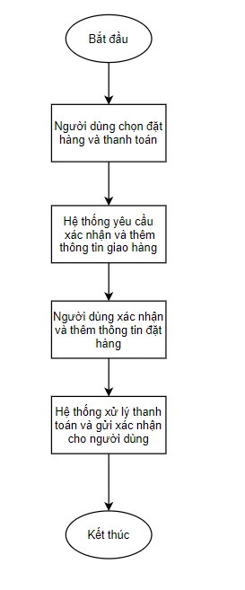

**c, Mô tả các bước**

* Người dùng truy cập trang giỏ hàng và chọn "Đặt hàng và thanh toán".
* Hệ thống yêu cầu người dùng xác nhận đơn hàng và cung cấp thông tin giao hàng.
* Người dùng nhập thông tin giao hàng và chọn phương thức thanh toán.
* Người dùng xác nhận và hoàn tất đặt hàng.
* Hệ thống xử lý thanh toán, cập nhật trạng thái đơn hàng và gửi xác nhận đơn hàng đến người dùng.

**3.2. Quản lý của admin**

**3.2.1. Quản lý sản phẩm**

### **a. Sự kiện kích hoạt**

* Khi sản phẩm mới được nhập vào shop, cần lưu lại thông tin

- Khi sản phẩm ngừng kinh doanh, cần xóa thông tin của sản phẩm

### **b. Mô hình quy trình nghiệp vụ**

### 

### **c. Mô tả các bước**

-Quy trình thêm thông tin sản phẩm mới:

+Khi có sản phẩm mới được nhập về.

+Nhân viên sẽ kiểm tra thông tin và nhập thông tin sản phẩm vào phần mềm.

+Lưu lại vào hệ thống.

-Quy trình xóa thông tin sản phẩm ngừng kinh doanh:

+Khi ngừng kinh doanh 1 mặt hàng.

+Nhân viên tìm kiếm và loại bỏ thông tin mặt hàng đó.

**3.2.2. Quản lý tài khoản**

* **Đối với tài khoản nhân viên**

1. **Sự kiện kích hoạt**

- Nhân viên mới hoặc nhân viên nghỉ làm, cần thêm hoặc xóa các tài khoản của các nhân viên đó

1. **Mô hình quy trình nghiệp vụ**
2. **Mô tả các bước**

- Quy trình thêm tài khoản mới:

+ Nhân viên mới được nhận vào.

+ Quản trị viên nhập thông tin và phân quyền cho tài khoản của nhân viên

+ Nhân viên kiểm tra thông tin nếu đúng thì lưu thông tin vào hệ thống, nếu sai thì nhập lại thông tin

+ Cấp tài khoản cho nhân viên.

- Quy trình xóa tài khoản:

+ Nhân viên nộp đơn xin nghỉ việc và được bộ phận nhân sự xác nhận.

+ Quản trị viên tìm kiếm tài khoản trên hệ thống.

+Xóa hoặc vô hiệu hóa tài khoản của nhân viên đó

* **Đối với tài khoản khách hàng**

1. **Sự kiện kích hoạt**

* Khách hàng mới đăng ký hoặc muốn bỏ tài khoản

1. **Mô hình quy trình nghiệp vụ**

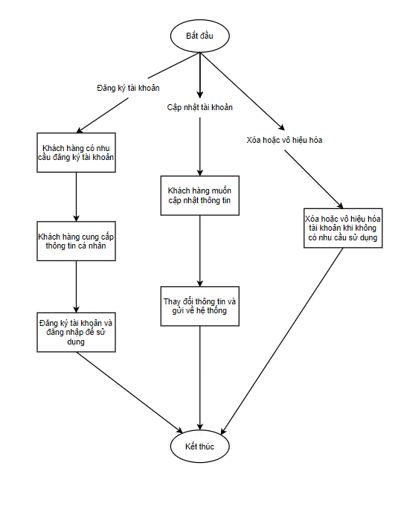

1. **Mô tả các bước**

* Quy trình đăng ký tài khoản mới:
* Khách hàng có nhu cầu đăng ký tài khoản để sử dụng các ưu đãi của shop
* Khách hàng cung cấp các thông tin cá nhân và gửi lên hệ thống
* Sau khi đăng ký, khách hàng có thể dùng tài khoản đó đăng nhập để tiếp tục mua sắm
* Quy trình cập nhật thông tin tài khoản:
* Trong quá trình sử dụng, khách hàng muốn cập nhật thông tin so với lúc trước.
* Khách hàng thay đổi thông tin và gửi lại về hệ thống
* Quy trình xóa hoặc vô hiệu hóa tài khoản
* Khi không còn nhu cầu sử dụng tài khoản, khách hàng có thể chọn xóa hoặc vô hiệu hóa tài khoản này.

**3.2.3. Quản lý đơn hàng**

### **a. Sự kiện kích hoạt**

* Khi khách hàng đặt hàng thành công, thông tin đơn hàng sẽ được gửi về hệ thống để nhân viên xác nhận

### **b. Mô hình quy trình nghiệp vụ**

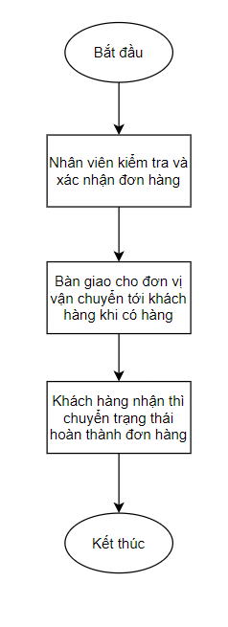

### **c. Mô tả các bước**

* Nhân viên kiểm tra các đơn hàng để xác nhận hoặc hủy yêu cầu đặt hàng, sau khi được xác nhận, khi có hàng thì bàn giao cho đơn vị vận chuyển để giao tới cho khách hàng.
* Nếu khách hàng nhận hàng thành công thì chuyển trạng thái đã hoàn thành đơn hàng

# **4. YÊU CẦU CHỨC NĂNG CỦA PHẦN MỀM**

|  |  |
| --- | --- |
| **Mã yêu cầu** | **Mô tả** |
| YC 1.1 | Chức năng xem sản phẩm |
| YC 1.2 | Tìm kiếm và lọc sản phẩm |
| YC 1.3 | Thêm vào giỏ hàng |
| YC 1.4 | Quản lý giỏ hàng |
| YC 1.5 | Đặt hàng và thanh toán |
| YC 2.1 | Thêm, sửa, xóa thông tin sản phẩm |
| YC 2.2 | Thay đổi trạng thái thông tin đơn hàng |
| YC 2.3 | Thống kê báo cáo |

# **5. CÁC YÊU CẦU KHÁC**

# **5.1. Yêu cầu tính dễ sử dụng**

|  |  |
| --- | --- |
| **Mã yêu cầu** | **Mô tả** |
| YC 5.1.1 | Ngôn ngữ giao diện dễ hiểu |
| YC 5.1.2 | Các biểu tượng phải mang ý nghĩa nhất quán |
| YC 5.1.3 | Hỗ trợ sử dụng các phím tắt nhanh |
| YC 5.1.4 | Xây dựng hệ thống thông báo |
| YC 5.1.5 | Các chức năng phù hợp với thói quen của người sử dụng |
| YC 5.1.6 | Các biểu tượng, giao diện gần với môi trường làm việc |
| YC 5.1.7 | Thao tác trực tiếp trên các biểu tượng để thể hiện 1 chức năng |
| YC 5.1.8 | Chức năng cần nhập dữ liệu, phải tạo form để người dùng nhập dữ liệu |

## **5.2. Yêu cầu về tính ổn định**

|  |  |
| --- | --- |
| **Mã yêu cầu** | **Mô tả** |
| YC 5.2.1 | Hoạt động 24/24 |
| YC 5.2.2 | Hệ thống được phục hồi trong vòng 24h khi xảy ra sự cố |
| YC 5.2.3 | Đường truyền ổn định |

## **5.3. Yêu cầu về hiệu năng**

|  |  |
| --- | --- |
| **Mã yêu cầu** | **Mô tả** |
| YC 5.3.1 | Đáp ứng tối đa 1000 giao dịch đồng thời |
| YC 5.3.2 | Hỗ trợ số giao dịch lên đến 10000 trong 24 tiếng |

## **5.4. Yêu cầu bảo mật**

|  |  |
| --- | --- |
| **Mã yêu cầu** | **Mô tả** |
| YC 5.4.1 | Người sử dụng được cấp tài khoản và mật khẩu duy nhất |
| YC 5.4.2 | Người sử dụng chỉ có quyền thay đổi mật khẩu đăng nhập, không được thay đổi tên tài khoản. |
| YC 5.4.3 | Lưu vết người dùng |
| YC 5.4.4 | Lưu vết hệ thống |
| YC 5.4.5 | Lưu vết các sự kiện (lỗi, cảnh báo) |

## **5.5. Yêu cầu sao lưu và phục hồi**

|  |  |
| --- | --- |
| **Mã yêu cầu** | **Mô tả** |
| YC 5.5.1 | Sao lưu dữ liệu định kỳ |
| YC 5.5.2 | Phục hồi dữ liệu khi người dùng nhập sai hoặc lỗi phần cứng |
| YC 5.5.3 | Cần hỏi trước khi thực hiện một chức năng nào đó như xóa, lưu. |

## **5.6. Yêu cầu về tính hỗ trợ**

## 

|  |  |
| --- | --- |
| **Mã yêu cầu** | **Mô tả** |
| YC 5.6.1 | Có danh mục help để hướng dẫn người sử dụng |
| YC 5.6.2 | Các thông tin hướng dẫn phải ngắn gọn, dễ hiểu |
| YC 5.6.3 | Hỗ trợ cài đặt và vận hành |

## **5.7. Yêu cầu về công nghệ**

|  |  |
| --- | --- |
| **Mã yêu cầu** | **Mô tả** |
| YC 5.7.1 | Áp dụng các công nghệ mới, hiện đại.( Python Django, Mysql) |
| YC 5.7.2 | Mua bản quyền các phần mềm hỗ trợ để đảm bảo phần mềm chạy an toàn trên mọi môi trường . |

## **5.8. Yêu cầu về giao tiếp**

|  |  |
| --- | --- |
| **Mã yêu cầu** | **Mô tả** |
| YC 5.8.1 | Sử dụng ngôn ngữ tự nhiên. |
| YC 5.8.2 | Sử dụng biểu đồ trình tự để biểu diễn các nghiệp vụ của hệ thống. |

## **5.9. Yêu cầu tài liệu người dùng và hỗ trợ trực tuyến**

|  |  |
| --- | --- |
| **Mã yêu cầu** | **Mô tả** |
| YC 5.9.1 | Tài liệu hướng dẫn cài đặt tại bộ phận quản lý |
| YC 5.9.2 | Tài liệu hướng dẫn sử dụng cho người dùng |
| YC 5.9.3 | Tất cả đều sử dụng Tiếng Việt Unicode và ở các định dạng thích hợp (Word, PowerPoint). |
| YC 5.9.4 | Bảo trì phần mềm để đảm bảo phần mềm không đưa ra những kết quả sai, thực hiện chính xác các chức năng. |

## **5.10. Yêu cầu pháp lý**

|  |  |
| --- | --- |
| **Mã yêu cầu** | **Mô tả** |
| YC 5.9.1 | Không vi phạm luật bản quyền khi phát triển phần mềm. |
| YC 5.9.2 | Đảm bảo tính riêng tư và an toàn cho phần mềm. |

## **5.11. Yêu cầu về các tiêu chuẩn áp dụng**

|  |  |
| --- | --- |
| **Mã yêu cầu** | **Mô tả** |
| YC 5.11.1 | Đáp ứng được tiêu chuẩn IEEE đối với các tài liệu phần mềm |
| YC 5.11.2 | Đáp ứng tiêu chuẩn ISO |

# **6. TIÊU CHUẨN NGHIỆM THU PHẦN MỀM**

Phần mềm được nghiệm thu nếu tất cả các yêu cầu trên được thỏa mãn.